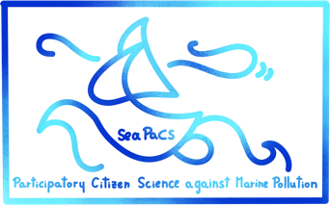

SeaPaCS:

Questionario per pescatori Porto di Anzio

- Cosa è stato fatto finora ad Anzio sulla questione della raccolta della plastica proveniente dal mare?
- Quanti rifiuti prendete al giorno (ad esempio, numero di sacchi neri o peso stimato)? Quale percentuale di questi è plastica? Quali altri materiali trovate?
3. Che tipo di plastica raccogliete? Di che dimensioni? Quali oggetti riconoscibili trovate maggiormente?
- Avete notato delle variazioni stagionali o mensili nella quantità di rifiuti e di plastica raccolta sul totale del pescato?
- Dove potete buttare la plastica e i rifiuti raccolti e prodotti attualmente?
- Per quanto riguarda i rifiuti autoprodotti (cioè prodotti durante la vostra normale attività), che tipo di rifiuti producete? Quale percentuale di questa è plastica e di cosa si tratta?
- Quali rifiuti autoprodotti particolari avrebbero bisogno di strutture adatte per lo smaltimento attualmente mancanti? Siete a conoscenza di accordi di settore attualmente attivi per il loro smaltimento?
- Quali strutture per i rifiuti raccolti e autoprodotti sarebbero maggiormente utili al porto?

